“ ОБҐРУНТУВАННЯ БАГАТОКРИТЕРІАЛЬНОЇ СИСТЕМИ ВИБОРУ КАР’ЄРНИХ АВТОСАМОСКИДІВ”

вИКОНАВ: Валійов Роман Миколайович

Керівник: МОНАСТИРСЬКИЙ ЮРІЙ АНАТОЛІЙОВИЧ

Зміст
АНОТАЦІЯ 4
ВСТУП 5
1.ОГЛЯД ЛІТЕРАТУРИ 6
1.1.Аналіз парків машин кар’єрів 6
1.2.Фактори вибору моделі самоскида 10
1.3.Методи прийняття рішень за багатьма критеріями 11
2.МОДЕЛІ ТА МЕТОДИ 13
2.1 Методологія формування системи критеріїв вибору моделі самоскида 13
2.2. Метод FUCOM для розрахунку ваг критеріїв 16
3.РЕЗУЛЬТАТИ ДОСЛІДЖЕНЬ 20
3.1. Формування універсальної системи критеріїв вибору самоскидів 20
3.2. Результати ранжування груп критеріїв та критеріїв методу FUCOM 30
ВИСНОВКИ 39
СПИСОК ВИКОРИСТАНИХ ДЖЕРЕЛ 41

АНОТАЦІЯ

Сталий розвиток та функціонування гірничодобувних підприємств як основних дшерел економічного зростання в багатьох країнах визначається як балансом економічних, екологічних та соціальних цілей, так і ресурсами, необхідними для досягнення цих цілей. Транспорт є одним з основних ресурсів на відкритих кар'єрах. На нього припадає до 70% витрат на експлуатацію кар'єру. Різні параметри транспортних засобів повинні бути узгодшені як з параметрами кар'єру, так і відповідати умовам його експлуатації. Проблема вибору моделі самоскида в роботі вирішується за допомогою універсальної системи критеріїв вибору, розробленої за оригінальною методологією. Дворівнева система критеріїв включає всі відомі на сьогодні критерії вибору.
Особливістю методології є використання багатокритеріального методу FUCOM для раншування критеріїв. Крім того, пропонується диференціювати оцінки критеріїв відповідно до рівнів компетентності експертів. Запропоновано набори критеріїв для оцінки експертами різного рівня. Отримані ранги критеріїв рекомендується використовувати керівникам гірничодобувних підприємств для вибору моделі самоскида. Представлена методологія підходить для розробки нових систем критеріїв, що враховують суттєві зміни умов експлуатації або появу факторів, не врахованих у цьому дослідженні. Оцінку всіх моделей самоскидів на ринку за розробленою системою критеріїв автори передбачають у майбутньому дослідженні.

ВСТУП

Найбільший обсяг транспортування гірської маси у відкритих кар'єрах у всьому світі здійснюється самоскидами різної вантажопідйомності [1,2]. Вартість транспортування гірської маси зростає в середньому на 20-30% на кожні 100 м глибини у глибоких кар'єрах. Частка цих витрат сягає 70% і більше від загальної вартості розробки родовища [3–5]. При цьому максимальна відстань транспортування для глибоких відкритих кар'єрів становить 10 км.
Зниження витрат досягається шляхом комбінування видів транспорту. Поєднання автомобільного та конвеєрного транспорту або циклічно-безперервний метод є найпоширенішим на відкритих кар'єрах [6, 7]. Більшість дослідників вважають цей метод перспективним для глибоких кар'єрів [8,9]. Реалізація цього методу вимагає створення перевантажувальних пунктів. Ефективність схем з комбінованим транспортуванням залежить від глибини розташування перевантажувальних пунктів у кар'єрі. Тим не менш, частка перевезень самоскидами залишається значною і в цьому випадку [10,11].
Наразі на гірничодобувних підприємствах з'явилося багато альтернативних варіантів компонування системи кар'єрного транспорту. Це пов'язано як зі збільшенням вантажопідйомності нових моделей кар'єрних самоскидів, так і з кількістю виробників самоскидів. Тенденція до збільшення вантажопідйомності самоскидів для забезпечення необхідного вантажообігу особливо актуальна для великих і глибоких кар'єрів [12,13].
Максимальна вантажопідйомність сучасних кар'єрних самоскидів досягла 450 тонн [3]. Згідно з [14], на світовому ринку представлено дев'ять основних виробників кар'єрних самоскидів. Однак їх кількість має тенденцію до збільшення. Крім того, асортимент гірничодобувного обладнання постійно розширюється.
Ці фактори є причиною значної різноманітності застосованих технічних і технологічних рішень. Головною метою цього дослідження є розробка методології багатокритеріального вибору моделі самоскида.

ОГЛЯД ЛІТЕРАТУРИ

Аналіз парків машин кар’єрів

Результати 13 проектів відкритих кар'єрів, показують, що найпоширенішими відмінностями є наступні: вантажопідйомність моделей самоскидів в одному й тому ш кар'єрі – у 5 разів; розрахункова ширина транспортного берму – у 1,5-3 рази; глибина та кути конвеєра в різних кар'єрів – у 2–4 рази; кількість самоскидів для різних варіантів компонування транспортного комплексу, але для однакової глибини та продуктивності кар'єрів – до 10 разів [10] (рис. 1).
На один гірничий екскаватор на глибині кар'єрів до 200 метрів припадає самоскид, а на глибині 200–600 метрів – 10 і більше самоскидів. Причому кар'єрний транспорт становить основну частину обладнання та в 2,1-3,7 рази перевищує кількість усіх інших видів обладнання для основних технологічних процесів (рис. 2).
Негативний вплив гірничодобувного підприємства на навколишнє середовище посилюється зі збільшенням кількості обладнання. Особливо актуальними є питання негативного впливу експлуатації обладнання на атмосферу в глибоких кар'єрах. Основним негативним впливом від обладнання кар'єрів є викиди від роботи двигунів самоскидів та пил під час транспортування гірських порід [15]. На самоскиди припадає від 60 до 75% викидів (Рисунок 3). Представлені результати досліджень цих авторів не враховують обсяг викидів під час виробництва вибухових робіт. Ці викиди не є постійними та не впливають на роботу персоналу та обладнання в кар'єрі, оскільки до повного розсіювання пилогазової хмари після вибухових робіт відновлення робіт у кар'єрі не допускається.

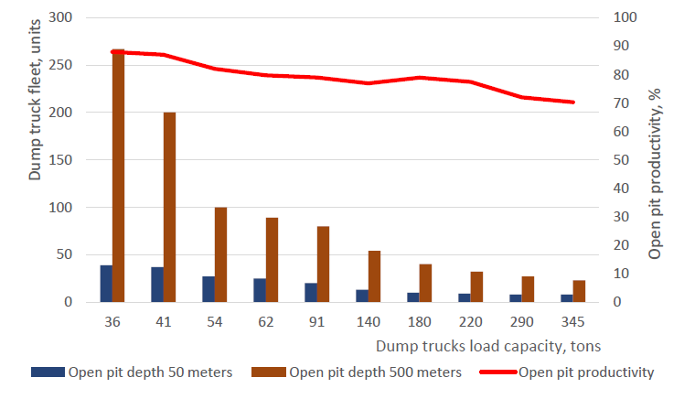
Рисунок 1. Зміна кількості автопарку самоскидів від глибини та продуктивності кар'єру.

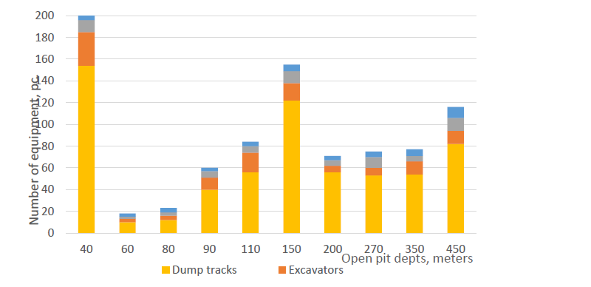
Рисунок 2. Кількість обладнання на кар'єрах різної глибини.

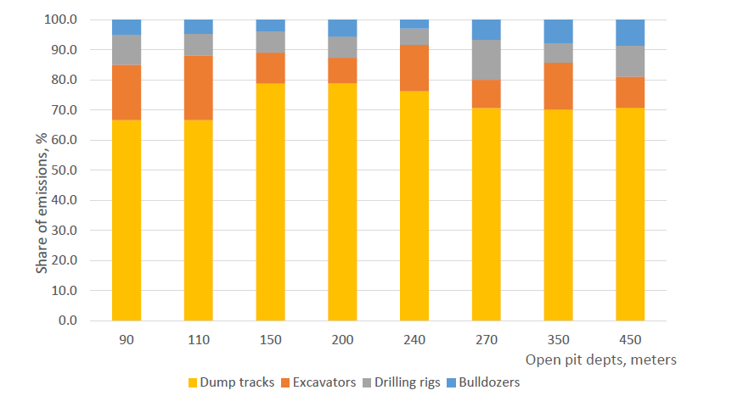

Рисунок 3. Внесок різних типів обладнання у викиди з відкритих кар'єрів.

У зв'язку з цим екологічні проблеми набувають значного впливу на проектні рішення для глибоких відкритих кар'єрів [16–19].
Підвищення ефективності роботи глибоких кар'єрів вимагає розгляду багатьох альтернативних рішень у таких умовах. Одним з найважливіших рішень є вибір конкретної моделі самоскида. Наявність численних факторів та варіантів робить питання вибору складним та багатокритеріальним.

Фактори вибору моделі самоскида

Одним з основних факторів є модель екскаватора, вибір якої, у свою чергу, залежить від висоти уступу, фізико- механічних властивостей гірських порід та необхідної продуктивності кар'єру [20]. Однак для однієї й тієї ш моделі екскаватора можливі численні варіанти моделей самоскидів.
Автори [21] пропонують враховувати властивості гірських порід, відстань транспортування, обсяг робіт та швидкість розробки родовища при виборі моделі самоскида. Автори дослідження [22] вважають найважливішим фактором співвідношення місткості кузова самоскида до місткості ковшу екскаватора, яке має бути в діапазоні від 4-6 до 7-8.
Крім того, вони пропонують вибирати моделі більшої продуктивності в міру поглиблення кар'єру, збільшення транспортних відстаней та збільшення обсягів перевезення гірської маси. У статті [23] пропонується враховувати три фактори. Перший фактор – це маневреність самоскида, яка залежить від його технічних характеристик, включаючи вантажопідйомність та розмір самоскида. Другий фактор – вантажопідйомність, яка повинна відповідати обсягам перевезень. Нарешті, третій фактор – це безпечні умови праці.
Багато досліджень присвячено вибору раціональної моделі самоскида на основі економічних факторів. Коефіцієнт конкурентоспроможності, який враховує ціни порівнюваних моделей, а також кілька технічних характеристик, був запропонований у [24]. Показник ефективності транспортних робіт досліджується в [25]. Цей показник враховує зміни гірничих умов та економічної ситуації. Значення загальних дисконтованих витрат на придбання та експлуатацію самоскидів [3] є одним із поширених показників оцінки моделей самоскидів. При виборі самоскидів враховуються економічні втрати від простоїв самоскидів [26], у тому числі через їх поломки [27]. Варіанти використання палива [28] та інших джерел енергії [15,29] визначають величину експлуатаційних витрат для різних моделей самоскидів. Дослідники в [30–32] пропонують враховувати можливість використання конвеєрів у кар'єрі при виборі моделей самоскидів. Вибір також здійснюється на основі економічного порівняння варіантів у цих дослідженнях.
Вартість купівлі самоскидів та подальші експлуатаційні витрати є основними факторами в бізнес-практиці. Для виконання відповідних розрахунків використовуються різні програмні засоби, наприклад, PTV Vissim [33] у методиці [34]. Однак акцент переважно на економічних показниках не дозволяє враховувати екологічність та безпеку експлуатації самоскидів. Прогресивні гірничодобувні підприємства починають формувати свою місію відповідно до концепції сталого розвитку.
Соціальні та екологічні фактори, а також фактори автоматизації транспортних та виробничих процесів починають впливати на прийняття рішень [35–37] на таких підприємствах.
Систематичне врахування цих факторів особливо складне під час вибору моделі самоскидів для умов глибоких кар'єрів. Це пояснюється тим, що парк самоскидів повністю оновлюється в міру поглиблення кар'єру.
Таким чином, під час вибору моделей самоскидів необхідно враховувати технічні, технологічні, економічні, екологічні, геологічні та організаційні фактори, щоб забезпечити ефективну роботу глибоких кар'єрів.

Методи прийняття рішень за багатьма критеріями

Численні фактори впливу, а також специфіка роботи на великих глибинах, зумовлюють необхідність багатофакторного та багатокритеріального підходу до вирішення задачі вибору кар'єрних самоскидів. Тому ми пропонується використовувати багатокритеріальні методи для вибору моделі самоскида.
Ці методи базуються на експертному ранжуванні критеріїв оцінки альтернатив, а потім на ранжуванні альтернатив відповідно до рангу критеріїв. Такий підхід дозволяє враховувати багато суперечливих факторів та вимог. Наразі такі методи широко використовуються в гірничій справі та при виборі транспортно-вантажно-розвантажувальних систем для відкритого видобутку корисних копалин. Проведений аналіз досвіду використання методу аналізу рішень за кількома критеріями для визначення найбільш використовуваних методів.
Для вибору самоскидів та систем завантаження та розвантаження у відкритих кар'єрах найчастіше використовується метод Аналітичного ієрархічного процесу (AHP) або нечіткий AHP, а також його комбінації з іншими методами (TOPSІS, PROMETHEE, ELECTRE). Проаналізовані методи широко використовуються в різних галузях досліджень, використовують як кількісні, так і якісні критерії оцінки, є відносно простими, а також реалізуються в зручному програмному забезпеченні. Основним недоліком розглянутих методів є багато попарних порівнянь критеріїв.
Це робить процедуру багатокритеріальної оцінки трудомісткою з урахуванням численних критеріїв. Кілька дослідників у галузі аналізу рішень за кількома критеріями запропонували ефективніші методи багатокритеріальної оцінки [51–53]. Метод повної узгодженості (FUCOM) [54] є найперспективнішим, на думку авторів. Однак не вдалося знайти дослідження щодо застосування цього методу в гірничій справі. Враховуючи велику кількість факторів, що впливають на вибір самоскидів для відкритих кар'єрів, пропонується використовувати метод повної узгодженості.

МОДЕЛІ ТА МЕТОДИ

2.1 Методологія формування системи критеріїв вибору моделі самоскида

Методологія складається з наступних 5 етапів.
Етап І. Аналіз досліджень у галузі вибору гірничодобувного обладнання, самоскидів, оптимізації експлуатації гірничодобувних машин. Визначення факторів та формування переліку критеріїв вибору.
Етап ІІ. Первинне групування критеріїв за факторами, що впливають на вибір сміттєзвалища вантажівки. Групування здійснюється шляхом встановлення зв'язків міш факторами та критеріями.
Етап ІІІ. Формування початкового набору даних. Пропонуємо наступний перелік даних: діапазон значень, одиниця вимірювання, цільове значення критерію. Крім того, опис критерію повинен містити його назву, коротке пояснення, назву відповідної групи критеріїв та вказівку на джерело даних щодо діапазону кількісних значень критерію.
Етап ІV. Вторинне групування критеріїв. Таке групування рекомендується для вирівнювання кількості критеріїв у групах. Таке коригування необхідне для правильного ранжування критеріїв методом FUCOM. Вторинне групування здійснюється шляхом об'єднання подібних критеріїв за значенням, одиницями вимірювання, діапазоном допустимих значень та цільовими значеннями. Крім того, допускається об'єднання груп критеріїв за подібністю відповідних факторів. Крім того, рекомендується виключити з розгляду умовно постійні параметри, а також залежні параметри. Наприклад, виключається технічний показник «тривалість розвантаження самоскида», оскільки він умовно однаковий для всіх кар'єрних самоскидів, а час, витрачений на розвантаження, не перевищує 1% від загальної тривалості поїздки. Також виключається інший технічний показник – «середній опір коченню», оскільки його значення залежить від інших критеріїв, що вже входять до групи технічних критеріїв.
Етап V. Розподіл критеріїв за рівнями компетентності експертів для подальшого ранжування критеріїв методом FUCOM. Такий розподіл необхідний для отримання максимально об'єктивної та якісної оцінки критеріїв. Максимально якісну оцінку критеріїв можуть дати експерти з компетенціями, які найкраще відповідають змісту критерію.
Пропонується виділити три рівні експертної компетентності, а саме: стратегічний, проектний та оптимізаційний.
Рівень 1 – Стратегічний.
Експерти цього рівня мають компетенції у сфері стратегічного управління гірничодобувним підприємством. Ці експерти оцінюють критерії, що визначають фінансові показники та репутацію компанії. До експертів першого рівня ми віднесли власників або президентів компаній, ключових керівників, генеральних, комерційних та технічних директорів, а також їхніх заступників.
Рівень 2 – Проектування.
Експерти другого рівня оцінюють критерії, що використовуються під час прийняття проектних рішень. Експертами цього рівня є керівники та спеціалісти проектно-конструкторського відділу, головні іншенери, гірники, геологи, маркшейдери, керівники та спеціалісти планово-економічних відділів, керівники відділів охорони праці та навколишнього середовища.
Рівень 3 – Оптимізація.
На третьому рівні експерти оцінюють критерії, безпосередньо пов'язані з процесом експлуатації та обслуговування самоскидів у кар'єрі. До таких експертів належать механіки, енергетики, начальники кар'єрів, транспортних відділів та начальники змін.
Блок-схема запропонованої методології систематизації критеріїв вибору самоскидів показана на рисунку 4.
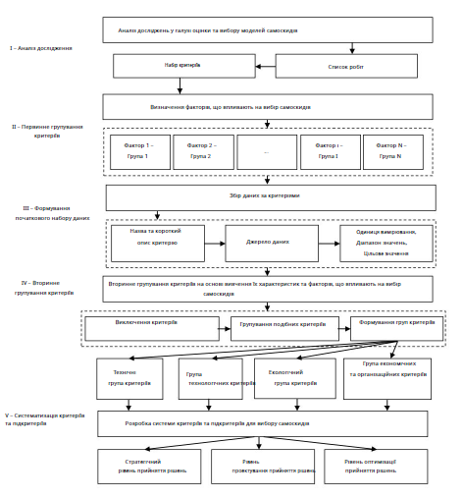
Рисунок 4. Методологія проектування системи критеріїв для вибору самоскидів.

Представлена методологія є загальною для вирішення задачі проектування системи критеріїв. Вихідними даними є наукові публікації та результати опитувань галузевих експертів. Тим не менш, автори пропонують використовувати розроблену систему критеріїв (див. розділ 4) як базову, оскільки вона є результатом аналізу всіх відомих на сьогодні факторів, що враховуються при виборі моделей самоскидів.

2.2. Метод FUCOM для розрахунку ваг критеріїв

Для розрахунку ваги критеріїв, що визначають вибір самоскидів, було обрано метод повної узгодженості (FUCOM) [43]. Вибір методу FUCOM обґрунтовано тим, що порівняно з AHP, ANP та BWM він забезпечує такі переваги [54–56]:
- Мінімальна кількість попарних порівнянь критеріїв, що дорівнює (n -1), порівняно з AHP (n(n - 1)/2), та до BWM (2n - 3).
- Для визначення пріоритетів критеріїв особами, що приймають рішення, використовується простий алгоритм.
- Висока достовірність результату.
- Дозволяє отримати оптимальні вагові коефіцієнти з мошливістю їх валідації, демонструючи узгодженість результатів.
Таким чином, метод FUCOM, на відміну від AHP та BWM, надає можливість виконувати перевірку моделі шляхом обчислення розміру помилки для отриманих векторів критеріальних ваг, визначати ступінь узгодженості та таким чином адекватно відображати помилки в експертних судженнях.
Метод FUCOM використовувався в транспорті для оцінки та вибору: транспортних засобів на альтернативному паливі [57], людських ресурсів транспортної компанії [58] та інших. У гірничодобувній промисловості — для оцінки мінерального потенціалу нових родовищ [56].
Основні кроки методу FUCOM:
Крок 1. Ранжування критеріїв С = {C1, C2, …, Cj,…, Cn} за їхньою значущістю, починаючи від критерію, який матиме найбільшу вагу, до критерію з найнижчою значущістю. Кожному j-му критерію присвоюється ранг k
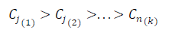
(1)

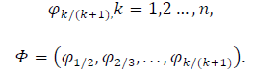
Крок 2. Порівняння ранжованих критеріїв та визначення порівняльного пріоритету Φ для критеріїв
(2), (3)

Крок 3. Розрахунок кінцевих значень вагових коефіцієнтів критеріїв оцінювання, що формують транспоновану матрицю T.
Співвідношення вагових коефіцієнтів має дорівнювати порівняльному пріоритету критеріїв φk/(k+1) визначено на другому кроці
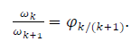
(4)
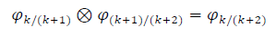
Кінцеві значення вагових коефіцієнтів повинні задовольняти умову математичної транзитивності
(5)
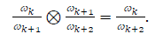
Враховуючи (4) та (5), отримуємо

(6)
Таким чином, отримуємо нову умову, якій повинні задовольняти кінцеві значення вагикоефіцієнти критеріїв оцінювання
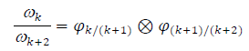
(7)
Крок 4. Розв'язання моделі для розрахунку значень вагових коефіцієнтів оцінювання критерії. Модель мінімізує значення відхилення від повної узгодшеності результатів
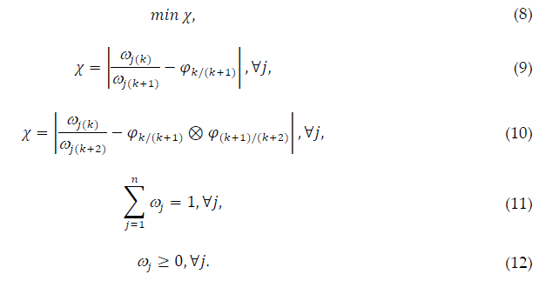

В результаті розв'язання моделі (8-12) отримано значення критеріїв оцінювання Т.
Запропонована методологія визначення вагових коефіцієнтів груп критеріїв та критеріїв для вибору самоскидів за методом FUCOM представлено на рисунку 5.
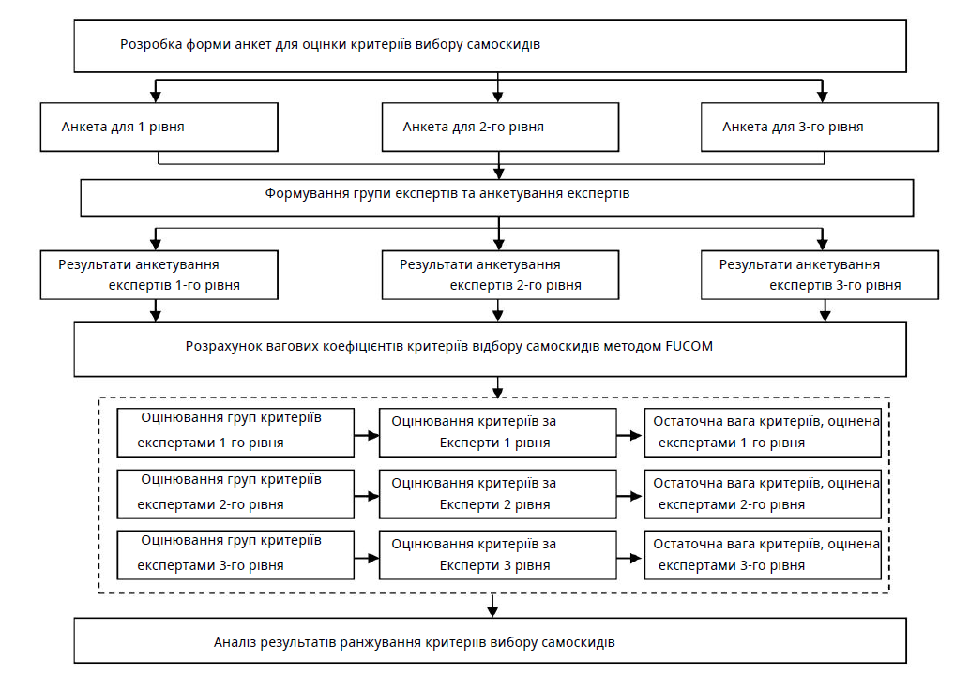
Рисунок 5. Методологія ранжування критеріїв вибору самоскидів.

РЕЗУЛЬТАТИ ДОСЛІДЖЕНЬ

3.1. Формування універсальної системи критеріїв вибору самоскидів

Вибір моделі самоскида за допомогою багатокритеріальних методів вимагає визначення набору критеріїв для оцінки різних моделей. Проаналізовано 49 досліджень для визначення критеріїв, що використовуються для вирішення цього питання, у тому числі дослідження з вибору самоскида, комплексів обладнання для відкритих кар'єрів, а також дослідження з особливостей експлуатації транспорту на глибоких відкритих кар'єрах.
Спочатку було визначено шість груп критеріїв (Етап 2): технічні, технологічні, геологічні, економічні, екологічні та організаційні. Кількість критеріїв у початкових групах виявилася нерівномірною, від 4 до 26.
Слід визначити такі особливості використання критеріїв вибору самоскидів у проаналізованих дослідженнях:
Різноманітність критеріїв. Виявлено 68 різних критеріїв. Значна варіація в кількості критеріїв, що використовуються різними авторами. Мінімальна кількість критеріїв – 2, максимальна – 26. Різниця в розумінні критеріїв різними авторами.
Переважання критеріїв, до групи економічних критеріїв. 58% авторів враховують лише капітальні та операційні витрати. 25% із загальної кількості критеріїв є унікальними, тобто згадуються лише в одному дослідженні. 51% від загальної кількості критеріїв, використаних не більше ніш у трьох дослідженнях.
Критерії, що використовуються рідко. 19% від загальної кількості критеріїв використовуються найчастіше, тобто в десяти або більше дослідженнях.
Деякі дослідники використовують критерії для вибору не лише самоскидів, а й іншого обладнання, наприклад, при обґрунтуванні варіантів комплексу екскаватор-самоскид.
Різна кількість рівнів ієрархії критеріїв – від 1 до 2. В останньому випадку розрізняють рівень критеріїв та під критеріїв.
Використовується різноманітність способів та систем групування критеріїв. 57% критеріїв є кількісними, для решти критеріїв використовуються якісні оцінки.
Різноманітність та велика кількість критеріїв вибору самоскидів мотивує до розробки універсальної системи критеріїв. Джерела даних щодо критеріїв, а також одиниці вимірювання, діапазони значень та цільові значення кошеного критерію визначаються на етапі 3 методології. Вторинне групування критеріїв було проведено відповідно до рекомендацій 4-го етапу методики. В результаті було отримано 4 групи критеріїв. Це дозволило усунути дисбаланс кількості критеріїв в окремих групах, що ускладнювало подальші розрахунки, а також зменшити кількість критеріїв, що розглядаються, на 36% — з 68 до 43 критеріїв.
Зрештою, критерії були перегруповані за рівнями компетенції та сферами відповідальності різних фахівців гірничої промисловості (Етап 5). 13 критеріїв віднесені до стратегічного рівня, 18 критеріїв – до конструктивного рівня та 15 критеріїв – до рівня оптимізації. Деякі критерії були віднесені до сфер відповідальності фахівців кількох рівнів.
Система критеріїв вибору самоскида була сформована завдяки розробленій методології (табл. 4). Пропонується використовувати розроблену систему критеріїв як універсальну, оскільки вона включає всі відомі на сьогодні фактори, що впливають на прийняття рішень щодо вибору моделі самоскида.

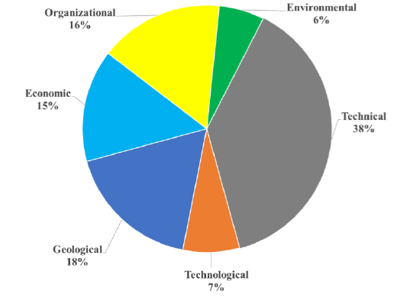
Рисунок 6. Розподіл кількості критеріїв у заздалегідь визначених групах.
До складу експертної групи для визначення вагомості критеріїв входили керівники та спеціалісти різних гірничодобувних компаній. Такими підприємствами були кар'єри, що видобувають залізну руду, мідну руду, золоту руду, будівельні породи, а також сировину для хімічної та металургійної промисловості.

До складу експертної групи включені:
Рівень компетентності експерта 1.
- Генеральний директор
- Директор
- Керівник відділу
- Заступник генерального директора
- Головний геолог
- Головний інспектор
- Головний шахтар

Рівень компетентності експерта 2.
- Керівник відділу проектування та інженерного відділу
- Головний інженер
- Гірничий майстер
- Головний механік

Рівень компетентності експерта 3.
- Провідний спеціаліст технічного та інженерного відділу
- Бригадир гірничої справи

Експерти заповнювали анкети, форма яких відрізнялася для різних рівнів експертної компетентності. Анкети складалися з таких розділів: вибір рівня компетентності експерта, інструкція, анкета для оцінки важливості груп критеріїв. Різниця полягає в наборі оцінюваних конкретних критеріїв (Таблиці 6-8). Назви групи критеріїв присутні в усіх анкетах, тоді як склад критеріїв в анкеті залежить від рівня компетентності експерта. Комбінації параметрів та показників залежно від рівня компетентності представлені в таблицях 6-8.

Рівні компетентності експертів:
Рівень 1. Стратегічні: власник компанії; президент компанії; ключові керівники; генеральний, комерційний та технічний директори тощо.
Рівень 2. Проектування: керівники та спеціалісти конструкторсько-конструкторського відділу; головні інженери; гірники; геологи; маркшейдери; керівники та спеціалісти планово-економічних відділів; керівники відділів охорони праці та навколишнього середовища тощо.
Рівень 3. Оптимізація: механіки; енергетики; керівники транспортних відділів; начальники змін тощо.

Інструкція для експертів включала постановку задачі від авторів дослідження та методику представлення експертних оцінок.
У майбутніх дослідженнях автори представлять методику вибору конкретної моделі самоскида з використанням розробленої системи критеріїв. Ми також маємо намір оцінити всі моделі самоскидів на ринку на прикладі вибору моделі самоскида для глибокого кар'єру. Нарешті, ми маємо намір дослідити залежність ефективності системи управління кар'єром та гірничодобувним підприємством від ступеня узгодженості думок експертів різного рівня компетентності щодо важливості тієї чи іншої групи критеріїв вибору самоскида.
Перший етап. Висловіть свою думку щодо важливості чотирьох груп критеріїв: технічних, технологічних, екологічних, економічних та організаційних. Думка висловлюється шляхом присвоєння певного місця кожній групі критеріїв. Перше місце посяде найважливіша група параметрів, друге місце — менш важлива, третє місце — ще менш важлива група, а четверте місце — найменш важлива група параметрів з чотирьох. У рядку «Оцінка» введіть оцінку від «1» до «9». Оцінка «1» вказує на абсолютну перевагу першої за рангом групи критеріїв над другою, третьою або четверта за рейтингом група.
Зверніть увагу, що група, яка має перший рейтинг, завжди матиме бал «1». Бали інших груп повинні бути більшими або рівними «1». Крім того, перевірте, чи бал групи, яка має нижчий рейтинг, більший або дорівнює балу групи, яка має вищий рейтинг.
Опис кожного конкретного критерію надається експертам у формі Таблиці.
Аналіз результатів оцінки вагових коефіцієнтів груп критеріїв підтвердив гіпотезу про відмінності цих оцінок експертами різного рівня компетентності.
Експерти 1-го рівня надали найвищий пріоритет групі Технологічних критеріїв (C2) — ваговий коефіцієнт цієї групи становить 0,4416. Технічна (C1) та Економіко-організаційна (C4) групи критеріїв мають майже однакову вагу — відповідно 0,211 та 0,2548. Найнижчий пріоритет надано групі Екологічних критеріїв (C3) з ваговим коефіцієнтом 0,0926.
Експерти 2-го та 3-го рівнів надають найвищий пріоритет групі технічних (С1) критеріїв, вагові коефіцієнти для яких становлять 0,4202 та 0,4320 відповідно. Далі йдуть технологічні (С2) – 0,2842 та 0,3263 та економіко-організаційний (C4) – 0,1499 та 0,1229. Ці експерти також поставили групу Екологічні (C3) на останнє місце – 0,1457 та 0,1188.
Група екологічних (C3) критеріїв отримала найменшу вагу за оцінками експертів усіх рівнів. Цей результат свідчить про недостатнє державне регулювання екологічних проблем на досліджуваних гірничодобувних підприємствах. З іншого боку, сучасні дослідження доводять необхідність перегляду пріоритетів у прийнятті рішень для гірничодобувних підприємств у бік екологічних аспектів [16]. Наприклад, дослідження [35–37] показують ефективність виключення економічних критеріїв на етапі попередньої оцінки критеріїв, оскільки економічні критерії в більшості випадків оцінюються експертами за найвищим пріоритетом.
Результати розрахунку ваг критеріїв вибору самоскидів показують, що значення відхилення для всіх груп критеріїв та для всіх експертів, а також у випадку груп критеріїв, дорівнює 0.

Таблиця 6.
Склад критеріїв, оцінених експертами 1-го рівня.
Група критеріїв | Критерії
Технічні (С1) | Термін корисного використання (С1.1)  Безпека(С1.4)  Комфорт, ергономіка (С1.5)  Глибина відкритого кар'єру (С2.4)
Технологічні (С2) | Коефіцієнт видобутку (С2.5)  Необхідний парк самоскидів (С2.7)
Екологічні (С3) | Утворені відходи (С3.1)  Забруднення повітря (С3.2)  Тип та геометрія покладу (С3.4)
Економічні та організаційні (С4) | Капітальні витрати (С4.2)  Вартість перепродашу (С4.4)  Репутація виробника (С4.5)  Технологічний рівень (роботизація, автоматизація) (С4.9)

Таблиця 7.
Склад критеріїв, оцінених експертами 2-го рівня.
Група критеріїв | Критерії
Технічні (С1) | Клас (С1.2)  Співвідношення нетто до тари (С1.3)  Мінімальний радіус повороту (С1.8)  Вантажопідйомність (С1.9)  Тип платформи самоскида (С1.10)  Ширина самоскида (С1.11)
Технологічні (С2) | Зіставлення з екскаватором та дробаркою (С2.1)  Ширина транспортної дороги (С2.2)  Коефіцієнт корисного навантаження (С2.3)  Стан доріг для перевезення (С2.6)  Необхідний парк самоскидів (С2.7)
Екологічні (С3) | Утворені відходи (С3.1)  Забруднення повітря (С3.2)  Тип та геометрія покладу (С3.4)
Економічні та організаційні (С4) | Доступність (С4.1)  Капітальні витрати (С4.2)  Експлуатаційні витрати (С4.3)  Технологічний рівень (роботизація, автоматизація) (С4.9)

Таблиця 8.
Склад критеріїв, оцінених експертами 3-го рівня.
Група критеріїв | Критерії
Технічні (С1) | Безпека (С1.4)  Комфорт, ергономіка (С1.5)  Легкість обслуговування (С1.б)  Керованість самоскида (С1.7)  Ширина самоскида (С1.11)
Технологічні (С2) | Зіставлення з екскаватором та дробаркою (С2.1)  Стан доріг для перевезення (С2.6)  Необхідний парк самоскидів (С2.7)
Екологічні (С3) | Забруднення повітря (С3.2)  Шумний (С3.3)  Відповідність кліматичній зоні (С3.5)
Економічні та організаційні (С4) | Надійність (С4.6)  Резервне копіювання (Підтримка) (С4.7)  Трудова майстерність (С4.8)  Технологічний рівень (роботизація, автоматизація) (С4.9)

3.2. Результати ранжування груп критеріїв та критеріїв методу FUCOM

Результати розрахунку ваг груп критеріїв для вибору самоскидів відповідно до методології FUCOM представлені на рисунку 7. Значення відхилення 𝜒 для всіх груп критеріїв та для всіх експертів дорівнює 0. Результати оцінки вагомості критеріїв вибору самоскидів, виконаної методом FUCOM та результати ранжування критеріїв (глобальна вага) за рівнями компетентності експертів представлені на рисунках 8-10. Оцінки значущості критеріїв вибору самоскида відрізняються експертами різних країн. Тут спостерігається та сама ситуація, що й у випадку з групами критеріїв.
На початковому етапі дослідження було зроблено кілька припущень. Ці припущення стосувалися орієнтації експертів певного рівня компетентності на критерії, що відповідають їхній сфері діяльності. Гіпотеза про те, що експерти 1-го рівня надають пріоритет економічним та екологічним критеріям, полягала в тому, що ці експерти орієнтовані на стратегічні рішення. Такі рішення включають, наприклад, максимізацію фінансових результатів усієї компанії, а також зміцнення репутації компанії шляхом впровадження різних екологічних та соціальних заходів. Акцент на технологічних критеріях очікувався від експертів 2-го рівня, оскільки ці експерти відповідають за операційне планування. Нарешті, пріоритетність технічних критеріїв очікувалася в оцінках експертів 3-го рівня, оскільки вони безпосередньо експлуатують самоскиди та зацікавлені в їхній надійності та безпеці.
Однак усі вищезазначені гіпотези не були підтверджені. Детальний аналіз отриманих результатів дозволив знайти пояснення відмінностей між фактичними результатами та очікуваними. Оцінки груп критеріїв та локальних критеріїв не збігалися серед експертів усіх рівнів компетентності. Обговорення отриманих результатів з експертами дозволило встановити причину таких відмінностей. Було виявлено, що експерти сприймають групи критеріїв як цільові критерії, а локальні критерії – як обмеження, яких необхідно дотримуватися в процесі досягнення цільових критеріїв.

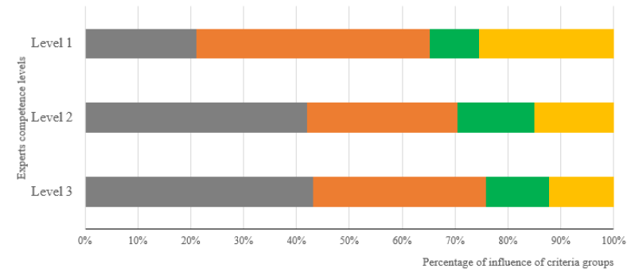
Рисунок 7. Результати оцінки вагових коефіцієнтів груп критеріїв експертами різного рівня компетентності.
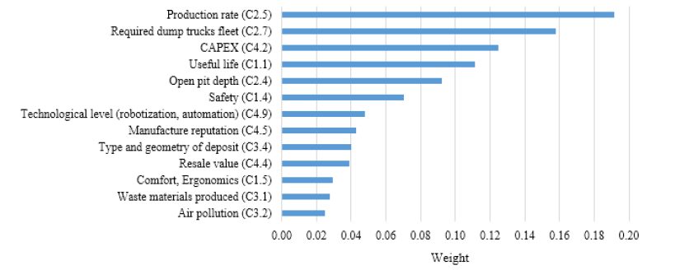
Рисунок 8. Результат ранжування критеріїв вибору самоскидів експертами 1 рівня компетентності.

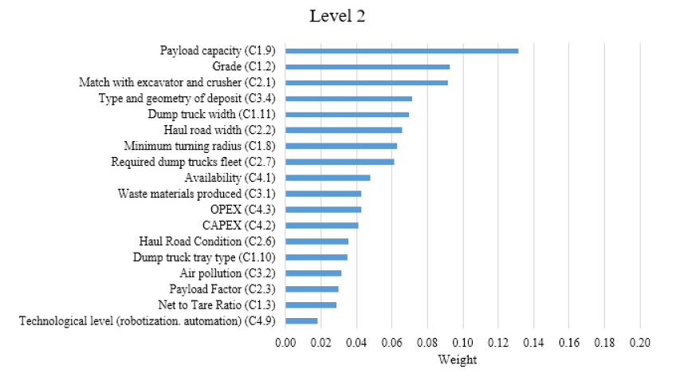
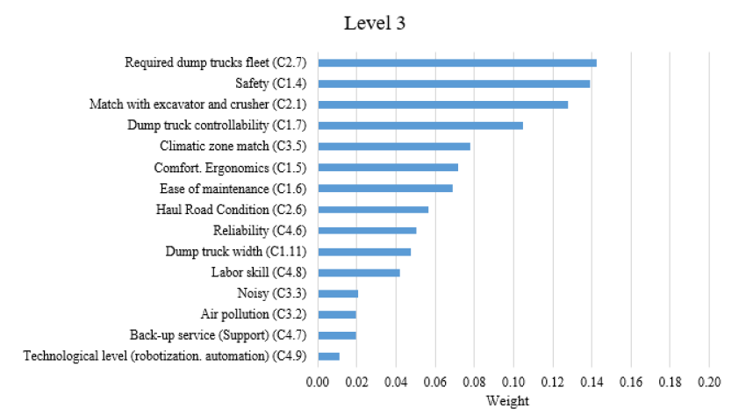
Рисунок 10. Результат ранжування критеріїв вибору самоскидів експертами 3-го рівня компетентності.

Наприклад, експерти 1-го рівня пріоритетними для цільових критеріїв були група Технологічних критеріїв (C2), але технічний критерій «Термін слушби самоскидів» (C1.1) був обраний ними як пріоритетний локальний критерій. Експерти 2-го рівня обрали групу Технічних критеріїв (C1) як цільовий критерій, оскільки вони орієнтовані у своїй діяльності на максимально ефективну експлуатацію техніки. Однак, ці ш експерти пріоритетними для локального критерію «Тип та геометрія відкладення» (C3.4) з Екологічної групи критеріїв. Це пояснюється тим, що операційні рішення цих експертів визначаються фактичною конфігурацією рудного тіла, яка може суттєво відрізнятися від проектної конфігурації.
Операційні коригування ускладнюють поточне та операційне планування і тому сприймаються цією групою експертів як обмеження. Хоча експерти 3-го рівня очікувано пріоритезували свою цільову групу технічних критеріїв (C1), вони обрали «Відповідність кліматичній зоні» (C3.5) з групи екологічних критеріїв як пріоритетний місцевий критерій. Основна причина цієї розбіжності пояснювалася тим, що гірничодобувні підприємства, де працюють опитані експерти, розташовані в суворих кліматичних умовах. Тому вплив кліматичних умов, зокрема, різких коливань температури навколишнього повітря, є сприймаються експертами такого рівня як фактори, що ускладнюють роботу гірничодобувного підприємства, знижують надійність та безпеку самоскидів.
Значення ваг глобальних критеріїв для кожної групи експертів є результатом прагнення до балансу між цільовими та локальними критеріями — обмеженнями. Наприклад, технологічний критерій «Темп виробництва» (C2.5) отримав максимальну вагу у експертів 1-го рівня, оскільки досягнення цільових значень цього критерію є основним показником ефективності роботи експертів з цієї групи. Аналогічне пояснення ми робимо для результатів інших груп експертів. Критерій «Вантажопідйомність» (C1.9) отримав максимальну глобальну вагу у групі експертів 2-го рівня, а критерій «Необхідний парк самоскидів» (C2.7) — у експертів 3-го рівня.
Отримані результати також пояснюють непідтвердження гіпотези про пріоритетність певних критеріїв серед експертів певних рівнів. Для цього є дві причини. Перша причина – це відбір конкретних експертів. Наприклад, до складу експертної групи 1-го рівня в нашому випадку входили експерти, які не є власниками гірничодобувних підприємств або топ-менеджерами. Тому вони обрали цільовою групою критеріїв технологічну, а не очікувану групу економічних чи екологічних критеріїв. Друга причина – дворівнева природа запропонованої нами системи критеріїв.
Критерії з найвищою локальною вагою не належать до групи критеріїв також з найвищою вагою серед експертів усіх рівнів. Це також свідчить про відмінності в оцінці цільових критеріїв — груп та лімітуючих критеріїв. Критерії з максимальною глобальною вагою ми визначаємо як компромісні критерії, дотримання яких дозволяє досягти цільових критеріїв при дотриманні лімітуючих локальних критеріїв.
На рисунку 11 показано результати усереднення ваг груп критеріїв у порівнянні з оцінками експертів різних рівнів. Середні значення майже повністю збігаються з результатами оцінок експертів 3- го рівня. Однак експерти 1-го та 2-го рівнів по-різному оцінювали групи техніко-технологічних критеріїв. Експерти 1-го рівня надали пріоритет групі Технологічних критеріїв (С2), тоді як експерти 2-го рівня найвище оцінили значущість критеріїв Технічного критерію (С1). Отриманий результат пояснюється особливістю організації роботи на досліджуваних кар'єрах, коли безпосередні виконавці (3-й рівень) орієнтовані на вимоги керівників, які переслідують різні, часто протилежні цілі.

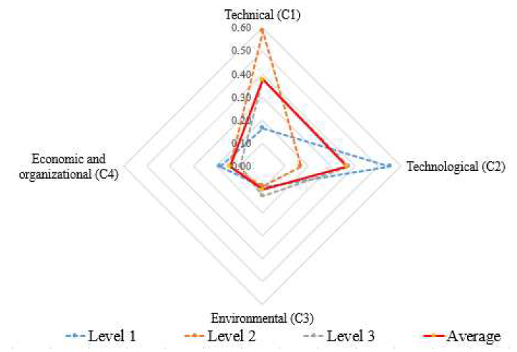
Рисунок 11. Результат порівняння середньої ваги груп критеріїв з оцінками різних експертів.

Аналіз отриманих результатів дозволив зробити висновок про продуктивність запропонованої методики формування системи критеріїв вибору самоскидів. Автопарк є критичним елементом складної кар'єрної системи. Головною особливістю методології є дворівнева система критеріїв, вага яких визначається експертами трьох різних рівнів компетентності. Два рівні системи критеріїв включають рівень цільових та загальних критеріїв для всіх експертів, а також рівень критеріїв, специфічних для різних експертів. Застосування запропонованої методології для умов конкретного гірничодобувного підприємства дозволить не лише визначити критерії вибору моделі самоскида з урахуванням існуючих умов.

ВИСНОВКИ

Проблема вибору моделі самоскида є критичною, особливо для умов глибоких кар'єрів. Це пов'язано зі значними — до 70% від загальних витрат на кар'єр — витратами на транспортну експлуатацію. Ці витрати зростають на 20-30% з поглибленням кар'єру на кожні 100 метрів. Крім того, техніко-експлуатаційні характеристики обраних самоскидів повинні бути узгоджені з багатьма параметрами процесу розробки кар'єру. Невідповідність цих параметрів і характеристик є причиною зниження не лише економічної ефективності гірничодобувного підприємства, але й призводить до збільшення шкідливого впливу на навколишнє середовище, знижує безпеку та комфорт праці персоналу.
Аналіз роботи відкритих кар'єрів показав відсутність систематичності у вирішенні проблеми вибору моделі самоскида. Багато важливих факторів та умов не враховуються при прийнятті рішення. Суб'єктивні фактори часто впливають на вибір. Відсутність систематичності в оцінці факторів впливу та умов функціонування кар'єрів присутня також в аналізованих наукових дослідженнях. Різні автори виділяють обмежені групи факторів та умов, які, на їхню думку, є значущими. Крім того, набори таких факторів та умов варіюються від одного дослідження до іншого.
Пропонується вирішити проблему вибору моделей самоскидів для умов глибоких кар'єрів, використовуючи запропоновану методологію, що базується на системному аналізі критеріїв вибору та використанні багатокритеріальних методів прийняття рішень. Такий підхід, на нашу думку, може забезпечити збалансоване досягнення як економічних, екологічних, так і соціальних цілей функціонування гірничодобувних підприємств.
Як багатокритеріальний метод прийняття рішень обраний метод FUCOM. Вибір цього методу зумовлений його ефективністю в оцінці великої кількості критеріїв відбору порівняно з іншими відомими методами.
Представлена методологія має дві особливості. По-перше, система критеріїв є дворівневою. Перший рівень утворений чотирма групами критеріїв: технічними, технологічними, екологічними, економічними та організаційними. Конкретні критерії відбору формують другий рівень. Ми створили повний перелік усіх можливих критеріїв відбору. Цей набір ми склали на основі аналізу наукових досліджень, а також інтерв'ю з менеджерами та фахівцями з кар'єри.
По-друге, пропонується розділити конкретні критерії відбору не лише за групами, а й за рівнями компетентності осіб, які приймають рішення. Пропонується виділити три рівні компетенцій:
- Рівень 1 - Стратегічний — експерти цього рівня мають компетенції у сфері стратегічного управління гірничодобувним підприємством,
- Рівень 2 - Проектування — експертами цього рівня є керівники та спеціалісти проектно- конструкторського відділу, головні іншенери, гірники, геологи, маркшейдери, керівники та спеціалісти планово- економічних відділів, керівники відділів охорони праці та навколишнього середовища,
- Рівень 3 - Оптимізація — до таких експертів належать механіки, енергетики, начальники кар'єрів, транспортних відділів та начальники змін.
Пропонується набір оцінюваних специфічних критеріїв, характерних для кожного рівня компетентності експертів.

СПИСОК ВИКОРИСТАНИХ ДЖЕРЕЛ

- Евсєєв, В. Н.; Варенічев, А. А. Автовідвали кар'єрів. Гірничодобувний інформаційно-аналітичний бюлетень 2017, 8, 30–36, doi:10.25018/023б-1493-2017-8-0-30-3б.
- Руденко, Ю. Ф.; Опанасенко, П. І.; Мішин, Ю. М.; Ісайченков, А. Б.; Аністратов, К. Й. Дослідження закономірностей зміни параметрів роботи кар'єрних самоскидів протягом терміну їх експлуатації. Уголь 2008, 58-63.
- Кузнецов, Д. В.; Одаєв, Д. Г.; Ліньков, Ю. Е. Особливості вибору технологічного автотранспорту, що використовується для роботи на глибоководних кар'єрах Північної Ірландії // Гірничий інформаційно-аналітичний бюлетень (Науково- технічний шурнал). 2017, 54–65.
- Кузнецов, Д. В.; Косолапов, А. І. Критерії обҐрунтування глибини відкритого кар'єру та параметрів гірничодобувної/транспортної техніки. Серія конференцій ІOP: Науки про Землю та довкілля 2019, 262, 12038, doi:10.1088/1755-1315/262/1/012038.
- Паріче, М.; Осанлу, М. Визначення оптимального розташування дробарки в шахті при відкритому видобутку корисних копалин за умови невизначеності виробничих та експлуатаційних витрат. У 1б-й Мішнародній конференції з комп'ютерних застосувань у гірничодобувній промисловості (CAMІ 291б), 5-7 шовтня 201б р.; AGRO ARGE Danіşmanlіk San. ve Tic. A.Ş.: Стамбул, Туреччина, 201б, ІSBN 978-б05-ббб38-1-9.
- Яковлєв В.Л.; Кармаєв Г.Д.; Берсенєв В.А.; Глібов, А.В.; Семенкін, А.В.; Суміна, І.Г Ефективність циклічно-безперервного методу у відкритих гірничих роботах. J Min Sci 201б, 52, 102–109, doi:10.1134/ S10б273911б010174.
- Берчетт, Т.; Янг, Б. Оптимізація спроектованої системи похилого конвеєра; Співпраця виробника оригінального обладнання та оператора. Гірнича іншенерія 2013, 65.
- Браун, Т.; Хенніг, А.; Лоттермозер, Б. Г. Потреба в поширенні стійких технологій у гірничодобувній промисловості: Досягнення використання стрічкових конвеєрних систем у німецькій промисловості з видобутку твердих порід. Журнал сталого видобутку корисних копалин 2017, 1б, 24–30, doi:10.101б/j.jsm.2017.0б.003.
- Веліканов, В.С.; Дьоріна, Н.В.; Кочершинська, Ю.В.; Мамай, Н.В.; Логунова, Т.В. Задача брахистохрони, застосована в дослідженні низхідної траєкторії транспортування на відкритих гірничих роботах. Вісник Магнітогорського дершавного технічного університету імені Носова 2022, 20, 5–14, doi:10.18503/1995-2732-2022-20-4-5-14.
- Ціммерманн, Е.; Крузе, В. Мобільне дроблення та транспортування в кар'єрах – дешевше виробництво! Доступно онлайн: https://www.911metallurgist.com/blog/wp-content/uploads/2015/12/mobile- crushing.pdf .
- Колга, А.; Рахмангулов, А.; Осінцев, Н.; Сладковський, А.; Столповських, І. Роботизований транспортний комплекс автомобільної техніки для обробки гірської маси в процесі відкритих гірничих робіт. Транспортні проблеми 2015, 10, 109–116.
- Кулешов, А. А. Шляхи підвищення якості експлуатації кар'єрних автомобільних транспортних систем у сучасних умовах. Вісник Гірничого інституту. 2004, 181–185.
- Яковлєв, В. Л.; Корнілков, С. В. Технологічні проблеми та особливості ведення гірничих робіт у глибоких кар'єрах. Гірничий інформаційно-аналітичний бюлетень (Науково-технічний шурнал) 2015, S56, 54–бб.
- Аністратов, К.; Борщ-Компонієць, Л. В. Дослідження продуктивності шахтних самоскидів для обҐрунтування структури парку та норм продуктивності. Гірничодобувна промисловість Росії. 2011, 38–49.
- Хазін, М.; Тарасов, А. Еколого-економічна оцінка кар'єрних візків-тракцій. Пермський шурнал нафтової та гірничої техніки 2018, 17, 1бб–180, doi:10.15593/2224-9923/2018.2.б.
- Сюй, Х.; Гу, Х.; Ван, К.; Чшао, Ю.; Чшу, З.; Ван, Ф.; Чшан, З. Кінцева оптимізація кар'єру з урахуванням екологічної проблеми для відкритого вугільного кар'єру. Безпека процесів та захист навколишнього середовища 2023, 173, 3бб–372, doi:10.101б/j.psep.2023.03.024.
- Голік В.І.; Половнева С.І.; Турлуєв Р.Р. Переробка та використання відходів гірничодобувної промисловості. Серія конференцій ІOP: Науки про Землю та навколишнє середовище 2022, 1021, 12004, doi:10.1088/1755- 1315/1021/1/012004.
- Аргімбаєв, К.Р. Дослідження впливу геологічної будови родовища на ризик техногенних аварій на гірничодобувному комбінаті. Журнал іншенерії та прикладних наук 2018, 18, 1713–1717, doi:10.3б478/jeasci.2018.1713.1717.
- Рахмангулов, А.; Бурмістров, К.; Осінцев, Н. Вибір стратегій сталого розвитку відкритих гірничодобувних та технічних систем на основі аналізу рішень за кількома критеріями. Сталий розвиток 2022, 14, 8003, doi:10.3390/su14138003.
- Лашгарі, А.; Яздані–Чамзіні, А.; Фуладгар, М.М.; Завадскас, Е.К.; Шафіє, С.; Аббат, Н. Вибір обладнання з використанням нечіткої багатокритеріальної моделі прийняття рішень: ключове дослідження Gole Gohar Іron Min. Engineering Economics 2012, 23, 125–13б, doi:10.5755/j01.ee.23.2.1544.
- Паначов, І.; Широколобов, Г.; Кузнецов, І.; Широколобова, А. ОбҐрунтування ефективності важких самоскидів на відкритих кар'єрах за критерієм терміну служби задньої осі. У матеріалах 8-го російсько-китайського симпозіуму «Вугілля в 21 столітті: видобуток, переробка, безпека». 8 -й російсько-китайський симпозіум «Вугілля в 21 столітті: видобуток, переробка, безпека», Кемерово, Росія, 10 січня–12 жовтня 2016 р.; Atlantis Press: Париш, Франція, 2016; с. 144–148, ІSBN 978-94-б252-233-б.
- 8 запитань і відповідей, які вам потрібно знати про самоскиди. Доступно онлайн: https://www.miningpedia.cn/ mining/8-QA-You-Need-to-Know-about-Dump-Truck.html#section7 .
- 3 фактори, які слід враховувати під час вибору самоскидів для вашого проекту. Доступно онлайн: https:// connect2local.com/l/481б2/c/1б3549/3-factors-to-consider-when-choosing-dump-trucks-for-your-project .
- Сісін, А. Г.; Глєбов, А. В. Оцінка техніко-економічного рівня та вибір раціональної моделі колії відкритого відвалу; Уральське відділення Російської академії наук: Екатеринбург, 2001.
- Коптєв, В. ОбҐрунтування вибору ефективної моделі кар'єрного дампу. Сучасна техніка та технології 2014, 5.
- Андрєєва, Л.І.; Ушаков, Ю.Ю. Дослідження експлуатаційної надійності кар'єрних самоскидів. Вісник Уральського дершавного гірничого університету 201б, 74–77, doi:10.21440/2307-2091-201б-3-74-77.
- Бочкарьов, Ю.С.; Вікулов, М.А.; Ішков, А.М.; Седаліщев, І.І. Дослідження експлуатації самоскидів БЕЛАЗ-7540 в умовах Півночі. Гірничий інформаційно-аналітичний бюлетень (Науково-технічний шурнал) 2015, 151–157.
- Гупта, П.; Мехлават, М.К.; Аггарвал, У.; Чарльз, В. Інтегрована багатоцільова оптимізаційна модель AHP-DEA для сталого розвитку транспорту в гірничодобувній промисловості. Resources Policy 2021, 71, doi:10.101б/ j.resourpol.2018.04.007.
- Хазін М.Л.; Штиков С. О. Електричні кар'єрні самоскиди. Вісник Магнітогорського дерштехн Університет 2018, 1б, 11–18, doi:10.18503/1995-2732-2018-1б-1-11-18.
- Десподов, З.; Міраковський, Д.; Міялковський, С. Методологія вибору найзручнішої системи транспортування руди з точки зору охорони навколишнього середовища. Мішнародний шурнал транспорту та логістики 2013, 13(2б).
- Овусу-Менса, Ф.; Мусінгвіні, К. Оцінка варіантів транспортування руди зі ствола Квесі Менса до млина на шахті Обуасі. Мішнародний шурнал гірничої справи, рекультивації та навколишнього середовища2011, 25, 109–125, doi:10.1080/17480930.2010.538988.
- Яздані-Чамзіні, А. Інтегрована нечітка багатокритеріальна модель групового прийняття рішень для вибору вантажно-розвантажувального обладнання. Журнал цивільного будівництва та управління 2014, 20, бб0–б73, doi:10.384б/13923730.2013.802714.
- PTV Vissim. Доступно онлайн: https://ptv-vision.ru/ (дата звернення: 10 жовтня 2025 р.).
- Ракішев, Б. Р.; Бегалінов, А. Б.; Лукін, І. В. Визначення меш використання колісного транспорту різних типів на кар'єрах. Гірничий інформаційно-аналітичний бюлетень (Науково-технічний шурнал) 2002, 150–152.
- Благоєвич, А.; Вескович, С.; Касаліца, С.; Гоїч, А.; Алламані, А. Застосування нечіткого AHP та DEA для вимірювання ефективності залізничних підприємств вантажних перевезень. Опер. Дослід. Інженер. Науково-теоретико-прикладна наука. 2020, 3, doi:10.31181/oresta2003001b.
- Ляховічюс, Е.; Скрицький, В.; Подв'єзько, А. Оцінка рішень за кількома критеріями компаній з автомобільних вантажних перевезень на основі активів з використанням ключових факторів, що впливають на вартість підприємства. Сталий розвиток 2020, 12, 7259, doi:10.3390/su12187259.
- Аніш, Г.; Нікал, А.; Стевич, Ж.; Гшегошевський, М.; Сікора, К. Оптимальні за Парето рішення в багатокритеріальному прийнятті рішень, пояснені на прикладі випадків вартості будівництва. Symmetry 2021, 13, 4б, doi:10.3390/ sym1301004б.
- Комленович, Д.; Кекоєвич, В. Багатоатрибутний метод вибору для гірничих самоскидів. Товариство Гірничодобувна промисловість, металургія та розвідка 200б, 320, 94–104.
- Бодзьони, П.; Каштелевич, З.; Савицький, П. Проблема вибору самоскидів для відкритих видобувних робіт за кількома критеріями. Архів гірничих наук 201б, б1, 223–243, doi:10.1515/amsc-201б-0017.
- Патик, М.; Бодзьони, П.; Пшилібський, Т.А.; Каша, Д. Аналіз вибору за кількома критеріями та застосування методу APEKS у процесі транспортування гірничих робіт самоскидом. E3S Web of Conferences 2018, 71, 3, doi:10.1051/e3sconf/20187100003.
- Соуза Дшуніор, WT de; Соуза, MJF; Кабрал, І.Е.; Дініз, М.Е. Методологія багатокритеріальної допомоги у прийнятті рішень, застосована до вибору вантажівки на шосе в гірничодобувній компанії. Rem: Revista Escola de Minas 2014, б7, 285–290, doi:10.1590/S0370-44б72014000300007.
- Маллі, Т.; Мізрак Озфірат, П.; Еткін, М.Е.; Озфірат, М.К. Вибір самоскида за допомогою методу нечіткого WSM у транспортних системах відкритих кар'єрів. Технічний вісник - Технічний вісник 2021, 28, doi:10.17559/ TV-20190910100025.
- Явуз, М. Вибір обладнання за допомогою нечіткого методу TOPSІS. Серія конференцій ІOP: Земля та Наука про навколишнє середовище 201б, 44, 42040, doi:10.1088/1755-1315/44/4/042040.
- Басцетін, А. Дослідження інструментів прийняття рішень щодо вибору обладнання в гірничодобувних операціях. Господарські ресурси та управління мінеральними ресурсами 2009, 25, 37–56.
- Саманта, Б.; Саркар, Б.; Мукердші, С.К. Вибір обладнання для відкритих гірничих робіт за допомогою багатокритеріального процесу прийняття рішень. Гірничодобувні технології 2013, 13б–142, doi:1101.1,179/ mnt.2002.111.2.136.
- Адебімпе, Р.А.; Аканде, Дш.; Арум С. Вибір шахтного обладнання для родовища залізної руди Адшабаноко, штат Когі, Нігерія. Наукові дослідження 2013, 1, 25–30, doi:10.11б48/j.sr.20130102.13.
- Баззазі, А.А.; Осанлу, М.; Карімі, Б. Нова нечітка багатокритеріальна модель прийняття рішень для вибору обладнання для відкритих кар'єрів. Азіатсько-Тихоокеанський журнал операційних досліджень 2011, 28, 279–300, doi:10.1142/ S0217595911003247.
- Баззазі, А.А.; Осанлу, М.; Карімі, Б. Оптимальний вибір обладнання для відкритих гірничих робіт з використанням нечіткого методу прийняття рішень на основі кількох атрибутів. Архів гірничих наук 2009, 54, 301–320.
- Басцетін, А. Система підтримки рішень для оптимального вибору обладнання для відкритих гірничих робіт: Процес аналітичної ієрархії. Журнал наук про Землю 2003, 1б, 1–11.
- Тузкая, Г.; Гюльсун, Б.; Кахраман, К.; Озген, Д. Інтегрована нечітка багатокритеріальна методологія прийняття рішень для задачі вибору обладнання для обробки матеріалів та її застосування. Експертні системи з застосуваннями 2010, 37, 2853–28б3, doi:10.101б/j.eswa.2009.09.004.
- Мардані, А.; Дшусох, А.; М. Д. Нор, К.; Халіфа, З.; Закван, Н.; Валіпур, А. Методи прийняття рішень за кількома критеріями та їх застосування – огляд літератури з 2000 по 2014 рік. Економічні дослідження-Ekonomska Іstražування 2015, 28, 51б–571, doi:10.1080/1331б77X.2015.1075139.
- Намін, Ф.С.; Гаді, А.; Сакі, Ф. Огляд літератури з багатокритеріального прийняття рішень щодо вибору методу видобутку корисних копалин (MMS). Політика ресурсів 2022, 77, 102б7б, doi:10.101б/j.resourpol.2022.102б7б.
- Тахердуст, Х.; Маданчіан, М. Методи та концепції багатокритеріального прийняття рішень. Енциклопедія 2023, 3, 77– 87, doi:10.3390/encyclopedia301000б.
- Памучар, Д.; Стевич, Ж.; Сремац, С. Нова модель для визначення вагових коефіцієнтів критеріїв у моделях аналізУ рішень за кількома критеріями: метод повної узгодшеності (FUCOM). Симетрія 2018, 10, 393, doi:10.3390/sym10090393.
- Аяді, Х.; Хамані, Н.; Кермад, Л.; Бенайса, М. Нові нечіткі композитні індикатори для визначення місцезнаходшення логістичної платформи з точки зору сталого розвитку. Сталий розвиток 2021, 13, 3891, doi:10.3390/su13073891.
- Фейзі, Ф.; Карбалаї-Рамезаналі, А.А.; Фархаді, С. FUCOM-MOORA та FUCOM-MOOSRA: Нові процедури, що базуються на знаннях та базуються на аналізі рішень за кількома критеріями, для картографування мінерального потенціалу на нових родовищах. Прикладні науки С.Н. 2021, 3, 255, doi:10.1007/s42452-021-04342-9.
- Памукар, Д.; ECER, Ф.; Деведші, М. Оцінка транспортних засобів на альтернативному паливі для сталого дорожнього транспорту Сполучених Штатів з використанням інтегрованої нечіткої методології FUCOM та нейтрософічної нечіткої методології MARCOS. Sci. Total Environ. 2021, 788, 1477б3, doi:10.101б/j.scitotenv.2021.1477б3.
- Стевич, Ж.; Бркович, Н. Нова інтегрована модель FUCOM-MARCOS для оцінки людських ресурсів у транспортній компанії. Логістика 2020, 4, 4, doi:10.3390/logistics4010004.
- Раян, К. Диференціація умов експлуатації кар'єрних самоскидів. Гірське діло 2015, 4, 66–72.
- Тарасоп, П.І.; Зирянов, І.В.; Фефелов, Е.В. Диференціація умов експлуатації гірничих робіт самоскиди. Гірничодобувна промисловість Росії 201б, 127, 51–53.
- Фефелов, Е.В. Систематизація гірничих умов експлуатації рулонного автомобільного транспорту. Гірничий інформаційно-аналітичний бюлетень (Науково-технічний шурнал) 2012, 207–211.
- Суфастаеї, А.; Аміноссадаті, С.М.; Кізіл, М.; Найтс, П. Зменшення спошивання палива самоскидами на відкритих шахтах за допомогою моделей штучного інтелекту. У матеріалах 1б-ї конференції операторів вугільної промисловості . Конференція операторів вугільної промисловості, Дубай, 10-12 лютого; Азіз, Н., Кінінмонт, Б., ред.; Університет Воллонгонга, 2016.
- Паначов, І.А.; Кузнецов, І.В. Аналіз кута удару на енергоспошивання дорошнього перевезення гірських порід вашкими автосамоскидами. Вісник Кузбаського державного технічного університету 2013, 100, б7–70.
- Карду, М.; Ловера, Е.; Патрукко, М. Завантаження та транспортування в кар'єрах: критерії вибору екскаваторно-самоскидної системи. У кн. Чотирнадцятий мішнародний симпозіум з планування гірничих робіт та вибору обладнання (MPES); США, 2005; с. 1594–1б0б.
- Лель, Ю.; Ільбульдін, Д. Х. ОбҐрунтування глибини кар'єру для переходу на нові моделі самоскидів у процесі глибокого перероблення кар'єрів // Гірничий інформаційно-аналітичний бюлетень (Науково-технічний шурнал), 2009, 313–319.
- Перальта, С.; Сасміто, А.П.; Кумрал, М. Вплив надійності на спошивання енергії та викиди парникових газів гірничодобувним транспортним парком у напрямку сталого видобутку корисних копалин. Журнал сталого видобутку корисних копалин 201б, 15, 85–94, doi:10.101б/j.jsm.201б.08.002.
- Бурмістров К.В.; Осинцев Н.А.; Шакшакпаев А. Н. Вибір кар'єрних самоскидів при реконструкції. 1б9б–1702,кар'єр doi:10.101б/j.proeng.2017.10.700.
- Солтанмохаммаді, Х.; Агадшані Баззазі, А.; Осанлоо, М. Вибір вантажно-транспортного обладнання на відкритих шахтах на основі методу fuzzy-TOPSІS. Gospodarka Surowcami Mineralnymi 2008, 24, 87–102.
- Карташов, А.; Арутюнян, Г.; Косолапов, А.; Шкарупелов, Е. ОбҐрунтування концепції створення перспективного самоскида. Серія конференцій ІOP: Матеріалознавство та іншенерія 2020, 779, 12028, doi:10.1088/1757-899X/779/1/012028.
- Харді, Р. Дш. Критерії вибору обладнання для навантажування та транспортування – застосування у відкритих гірничих роботах. Дисертація, подана на здобуття ступеня доктора філософії, Технологічний університет Кертіна, 2007.
- Та, Ч.Х.; Інгольфссон, А.; Дусетт, Дш. Лінійна модель розподілу самоскидів для кар'єрних робіт, що враховує ймовірності простою екскаватора. Европейський шурнал операційних досліджень 2013, 231, 770–778, doi:10.101б/j.ejor.2013.0б.01б.
- Озфірат, П.М.; Озфірат, М.К.; Маллі, Т. Вибір способу транспортування вугілля з кар'єру до теплоелектростанції з використанням нечіткого аналітичного ієрархічного процесу. Транспорт 2018, 33, 502–509, doi:10.384б/1б484142.2017.1295278.
- Глібов, А.В. Технологічні особливості розкриття родовищ твердих корисних копалин при використанні самоскидів з шарнірною рамою. Наука і техніка 2018, 17, 238–245, doi:10.21122/2227-1031-2018-17-3-238-245.
- Хазін, М.Л. Роботизоване обладнання для гірничих робіт. Вісник Носова Магнітогорського дершавного інституту Технічний університет 2020, 18, 4–15, doi:10.18503/1995-2732-2020-18-1-4-15.
- Ашіхмін, В.Е.; Фурман, А.С.; Шадрін, В.М. Швидкісні та робочі решими кар'єрних самоскидів. Вісник Кузбаського дершавного технічного університету 2012, 92, 123–125.
- Воронов, Ю.; Басманов, С. В. Напрямки підвищення технічного стану кар'єрних самоскидів. Вісник Кузбаського дершавного технічного університету 2007, 59, 37–40.
- Глібов А.В.; Журавльов А. Г. Формування парку кар'єрних самоскидів Ельгинського родовища. Гірничий інформаційно-аналітичний бюлетень (Науково-технічний шурнал) 2010, б9–82.
- Кузнецов, С.Р.; Васильєва, М.А. Параметри, що визначають енергетичну ефективність самоскидів у відкритих кар'єрах. Вісник Гірничого інституту 2014, 209, 185–188.
- Савченко, В.В. Розробка систем підтримки фізичної підготовки водіїв кар'єрних самоскидів працювати. Наука і техніка 200б, 57–б1, doi:10.21122/2227-1031-200б-0-б.
- Глібов, А.В. Формування парку самоскидів для відкритого видобутку корисних копалин. Аспекти гірничої справи & Мінеральна наука 2019, 3, 401–403, doi:10.31031/AMMS.2019.03.0005б1.

